**BAB I**

**PENDAHULUAN**

1. **Latar Belakang**

Saat ini kehidupan manusia tidak terlepas dari perkembangan teknologi informasi yang semakin meningkat. Salah satu contoh nyata dari perkembangan teknologi adalah komputer. Komputer saat ini mempunyai peranan yang sangat penting dalam berbagai bidang, salah satunya yaitu bidang pengelolaan data yang meliputipengumpulan data, pengolahan data, analisis data danpelaporan data.

PT. Inspirasi Kuliner Indonesia adalah perusahaan swasta nasional yang bergerak dalam bidang industri pengolahan makanan cepat saji. Berdasarkan penelitian yang sudah dilakukan proses pengolahan data stok barang dan data penjualan masih menggunakan *Microsoft Excel* sehingga proses pendataan berjalan sangat lama, sering terjadi kesalahan dalam penulisan, serta sulitnya pencarian data stok barang dan data penjualan. Sehingga menyebabkan keterlambatan dan kekeliruan dalam penyajian laporan data stok barang dan data penjualan.

Agar dalam proses pendataan di PT. Inspirasi Kuliner Indonesia ini bisa bekerja lebih efektif dan efisien maka memerlukan sebuah sistem yang dapat membantu dalam hal mengontrol data stok barang dan data penjualan. Sistem informasi tersebut juga dapat membantu untuk mempercepat proses pendataan maupun proses pencarian data karena semua data disimpan dalam sebuah *database* sehingga dapat meminimalisir terjadinya keterlambatan dan kekeliruan dalam penyajian laporan data penjualan dan stok barang.

Berdasarkan uraian di atas, maka penulis mengambil salah satu masalah tersebut sebagai tema KKP (Kuliah Kerja Praktek) dengan judul :***“*** ***Sistem Informasi Manajemen Laporan Penjualan Pada Pt Inspirasi Kuliner Indonesia*”.**

1. **Identifikasi Masalah**

Berdasarkan latar belakang yang telah diuraikan sebelumnya, maka penulis merumuskan masalah yang ada yaitu :

1. Bagaimana merancang sistem informasi stok barang dan penjualan di PT.Inspirasi Kuliner Indonesia
2. Bagaimana memudahkan staff admin untuk melakukan proses penginputan stok barang
3. Bagaimana memudahkan staff admin untuk mengetahui stok barang masuk dan keluar
4. **TujuanPenulisan**

Kuliah Kerja Praktek (KKP) yang dilakukan merupakan prasyarat akademis dan syarat wajib yang harus dilakukan untuk memenuhi syarat kelulusan dalam melanjutkan pembuatan skripsi/tugas akhir.

1. **Batasan Masalah**

Sistem informasi memiliki cakupan yang sangat luas, agar penulisan laporan Kuliah Kerja Praktek (KKP) menjadi lebih terarah dan tidak menyimpang serta sesuai dengan latar belakang yang sudah di uraikan, maka penulis menetapkan batasan-batasan sebagai berikut:

* 1. Sistem informasi ini digunakan untuk meng-*input* data barang, data *customer*, data stok barang masuk, data penjualan barang serta dapat mencetak laporan stok barang dan bukti penjualan.
  2. Menggunakan bahasa pemrograman java dengan Netbeans IDE.
  3. *Database* MySql.
  4. Ruang Lingkup aplikasi ini hanya di PT.Inspirasi Kuliner Indonesia

1. **Metodologi**

Dalam penyusunan laporan Kuliah Kerja Praktek (KKP) ini, penulis melakukan pengumpulan data dengan metode sebagai berikut:

1. Studi Pustaka

Studi pustaka merupakan metode pengumpulan data dengan cara membaca dan mempelajari buku-buku, makalah atau referensi lain yang berhubungan dengan masalah yang dibahas.

1. Metode *Survey*
2. Pengamatan *(Observasi)*

Metode observasi atau pengamatan merupakan salah satu metode pengumpulan data/fakta yang cukup efektif. *Observasi* merupakan pengamatan langsung yaitu suatu kegiatan yang bertujuan untuk memperoleh informasi yang diperlukan dengan cara melakukan pengamatan dan pencatatan dengan peninjauan langsung ke perusahaan.

1. Analisa

Analisa digunakan untuk memahami dan menyelidiki secara terperinci aktivitas-aktivitas yang berjalan di perusahaan dengan mengamati kelemahan yang ada selama ini dan mencoba mencari pemecahan masalahnya.

1. **SistematikaPenulisan**

Penulisan laporan ini dibagi menjadi lima bab untuk mempermudah pembaca agar mengerti maksud dan tujuan dari pada isi per bab secara detail. Adapun sistematika penulisan laporan ini adalah sebagai berikut:

**BAB I PENDAHULUAN**

Pada bab ini membahas pendahuluan yang menggambarkan tentang latar belakang, masalah, tujuan penulisan, batasan permasalahan, metodologi, dan sistematika penulisan.

**BAB II ORGANISASI**

Pada bab ini membahas organisasi yang menggambarkan tentang sejarah perusahaan, struktur organisasi instansi Kerja Praktek serta keterangan tentang masing-masing tugas dan wewenang struktur organisasi, dan penjelasan unit kegiatan yang menjadi tempat KerjaPraktek .

**BAB III INFRASTRUKTUR**

Pada bab ini membahas infrastruktur yang menggambarkan tentang spesifikasi perangkat keras *(hardware)* dan spesifikasi perangkat lunak(*software)* yang ada di tempat instansi Kerja Praktek .

**BAB IV PEMBAHASAN**

Pada bab ini akan membahas tentang bagaimana system akan bekerja, aturanbisnis, dekomposisifungsi, analisa masukan dan keluaran, diagram alir data, spesifikasi proses, baganterstruktur, analisabasisdata, rancanganlayar, rancangan form masukandankeluaran.

**BAB V PENUTUP**

Bab ini berisi kesimpulan dan saran, kesimpulan yang bertumpu pada isi bab 1V.

**BAB II**

**ORGANISASI**

1. **Sejarah Perusahaan**

PT. Inspirasi Kuliner Indonesia adalah perusahaan swasta nasional yang bergerak dalam bidang industri Pengolahan makanan cepat saji dengan kantor pusat yang terletak di Jl. Duta 1, Blok MM 1G, Bojong Rawalumbu, Bekasi Barat. PT. Inspirasi Kuliner Indonesia sudah mempunyai Tanda Daftar Perusahaan (TDP), Surat Izin Perdagangan (SIP) dan Nomor Pokok Wajib Pajak (NPWP).

PT. Inspirasi Kuliner Indonesia peenyedia jasa pengolahan makanan cepat saji dan menghadirkan Peluang Usaha yang mana dalam perjalanan waktu yang masih relatif singkat namun dengan pemikiran kami dituntut dapat bersaing agar kepuasan pelanggan menjadi nomor satu maka perusahaan kami telah menginvestasikan dalam bentuk kualitas dan kuantitas baik berupa peningkatan kapasitas produksi maupun tenaga-tenaga ahli yang handal melalui program training dan penyeleksian yang ketat dalam ketenagakerjaan agar menghasilkan kualitas yang sempurna sehingga diharapkan mampu berkembang dan berkompetisi secara sehat dan baik.

Lahirnya usaha dibidang pengolahan makanan cepat saji ini timbul karena tuntunan akan tingginya minat pelanggan untuk memberikan pelayanan yang lebih cepat, efisien dan keuntungan secara global yang lebih besar. Kini PT. Inspirasi Kuliner Indonesa telah mepunyai jaringan yang cukup luas diberbagai lokasi, yaitu di JABODETABEK dan Surabaya.

1. **Struktur Organisasi Instansi**
2. **Gambar Struktur Organisasi Instansi**

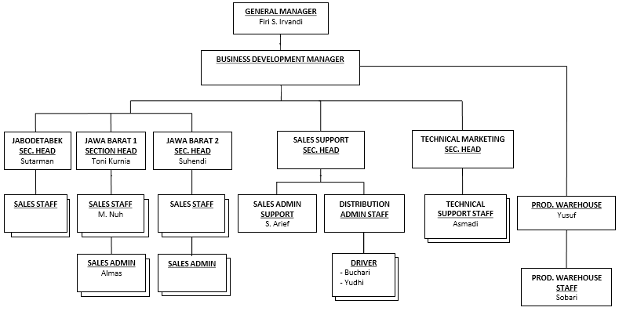

Gambar 2.1 Struktur Organisasi

1. **Deskripsi Kerja**
2. **General Manager**
3. Menetapkan kebijakan perusahaan dengan menentukan rencana tujuan perusahaan baik jangka pendek maupun jangka panjang
4. Bertanggung jawab ke dalam dan ke luar perusahaan
5. Mengkoordinir dan mengawasi tugas-tugas yang didelegasikan kepada manager dan menjalin hubungan kerja yang baik
6. Membimbing bawahan dan mendelegasikan tugas-tugas yang dikerjakan oleh bawahan secara jelas.
7. **Business Development Manager**
8. Melakukan riset untuk mengidentifikasi pelanggan baru dan pasar baru potensial
9. Menghubungi klien potensial melalui email atau telepon untuk menjalin hubungan dan mengatur pertemuan
10. Merencanakan dan mengawasi inisiatif pemasaran baru
11. Mengembangkan tujuan-tujuan penjualan untuk tim dan memastikannya terpenuhi
12. **Sector Head**
13. Bertugas dalam mengontrol kerja dari bawahan masing-masing divisi
14. **Sales**
15. Meningkatkan penjualan agar target penjualan tercapai
16. Memperkenalkan dan menjelaskan produk kepada klien
17. Melakukan follow up dan negosiasi terhadap klien
18. Membuat laporan dan evaluasi terhadap hasil follow up
19. **Sales Admin**
20. Membantu seluruh aktifitas sales, terutama dalam bidang administrasi seperti monitoring sejauh mana produk siap untuk diserahkan kepada konsumen
21. Membuat laporan aktifitas sales setiap hari, setiap minggu dan setiap bulan.
22. **Sales Support Sector Head**
23. Bersama team mencapai sasaran (memberikan hasil positif)
24. Mengatasi perubahan dan ketidak pastian
25. Memperdayakan sumber daya yang ada dengan semaksimal mungkin
26. **Sales Admin Support**
27. Menyiapkan laporan penjualan
28. Bekerja sama dengan sales dan sales manager dalam mencatat/mengambil data-data customer dan data-data kunjuan dari sales staff
29. **Distribution Admin Staff**
30. Support team penjualan sehingga penjualan yang berhasil dilakukan team sales berhasil difakturkan dan siap untuk dikirim
31. **Driver**
32. Memeriksa kelengkapan kendaraan dan bahan bakar supaya dalam kondisi siap pakai
33. Mengantarkan pesanan sesuai surat jalan yang ada
34. Melakukan service dan penggantian suku cadang yang sudah rusak dibengkel
35. **Technical Marketing Sector Head**
36. Memimpin dan bertanggung jawab terhadap seluruh proses kegiatan marketing agar target perusahaan tercapai
37. Memberi pengarahan serta problem solving terhadap masalah yang berkaitan dengan pencapaian sales
38. **Technical Support Staff**
39. Mensupport team engineer dalam melakukan problem solving terhadap hardware/software computer atau server serta peralatan media lainnya.
40. **Product Warehouse**
41. Sebagai pegelola dan penanggung jawab aktivita pergudangan
42. Bertanggung jawab atas pelaksanaan bongkar muat inventori
43. Bertanggung jawab atas catatan administrasi persediaan barang
44. Bertanggung jawab atas ketepatan laporan gudang
45. Melakukan koordinasi dengan sales admin yang berhubungan dengan stok barang
46. **Product Warehouse Staff**
47. Mempersiapkan pesanan dan memproses permintaan dan pesanan pasokan
48. Melakukan perhitungan harian atas fisik barang
49. Merapikan setiap penemapatan barang yang ada di gudang berdasarkan kelompok barang dengan baik dan teratur
50. Menjamin keamanan gudang dan kualitas barang yang tersimpan
51. Memelihara kelayakan gudang
52. **Penjelasan Unit Kegiatan pada Instansi**

Area gudang produk jadi bertugas untuk menyusun administrasi pergudangan yang dapat menjamin kualitas produk jadi yang disimpan tidak mengalami perubahan Bertanggung jawab atas seluruh pergerakan keluar masuknya produk jadi dari dan ke dalam gudang, serta menjamin jumlah fisik produk jadi sesuai dengan pencatatan stok di sistem computer.Berkoordinasi dan melakukan komunikasi dengan sales admin dalam pelaksanaan keluar masuknya produk jadi dari dan ke dalam gudang.

**BAB III**

**INFRASTRUKTUR**

1. **Spesifikasi Hardware**
2. **Teori Singkat Hardware**

Pengertian dari *hardware* atau dalam bahasa indonesia-nya disebut juga dengan nama “perangkat keras” adalah salah satu komponen dari sebuah komputer yang sifat alat nya bisa dilihat dan diraba secara langsung atau yang berbentuk nyata, yang berfungsi untuk mendukung proses komputerisasi.

*Hardware* dapat bekerja berdasarkan perintah yang telah ditentukan ada padanya, atau yang juga disebut dengan istilah *instructionset*. Dengan adanya perintah yang dapat dimengerti oleh *hardware* tersebut dapat melakukan berbagai kegiatan yang telah ditentukan oleh pemberi perintah. Secara fisik, Komputer terdiri dari beberapa komponen-komponen yang saling bekerja sama membentuk suatu kesatuan. Apabila salah satu komponen tidak berfungsi, akan mengakibatkan tidak berfungsinya proses-proses yang ada komputer dengan baik. Komponen komputer ini termasuk dalam kategori elemen perangkat keras (hardware).

Komponen dasar pada komputer terdiri dari *input, process, output* dan *storage*. *Input device* terdiri dari *keyboard* dan *mouse*, *Process device* adalah *microprocessor* (ALU, *Internal Communication, Register* dan *control section*), *Output device* terdiri dari monitor dan printer, *Storage external memory* terdiri dari harddisk, Floppy drive, CD ROM, *Magnetic tape*. *Storage internal memory* terdiri dari RAM dan ROM. Sedangkan komponen *Periferal Device* merupakan komponen tambahan atau sebagai komponen yang belum ada atau tidak ada sebelumnya. Komponen Periferal ini contohnya : TV Tuner Card, Modem, Capture Card.

1. **Hardware yang ada pada instansi kerja praktek**

Dalam pelaksanaan kerja praktek yang kelompok kami lakukan pada instansi yang bersangkutan menggunakan bebarapa perangkat keras yang terhubung melalui topologi bintang *(Star network)*. Perangkat keras yang digunakan antara lain :

1. 1 Unit laptop.
2. 7 Unit Komputer.
3. 1 Unit Router wireless access point .
4. 1 Unit Switch(HUB)
5. 2 Unit Printer.

Instansi ini memiliki sebuah topologi bintang dimana pada topologi merupakan konvergensi dari node tengah ke setiap node atau pengguna. Topologi ini digunakan dalam jaringan yang padat , ketika endpoint dapat dicapai langsung dari lokasi pusat, kebutuhan untuk perluasan jaringan dan membutuhkan kehandalan yang tinggi. Topologi ini merupakan susunan yang menggunakan lebih banyak kabel daripada topologi bus karena semua komputer terhubung ke control pusat. topologi star bekerja pada setiap komputer dalam jaringan bintang berkomunikasi dengan sentral hub yang mengirimkan kembali pesan ke semua komputer (dalam *broadcast* star network) atau hanya ke komputer yang dituju (*switched network*) hub dapa menjadi aktif atau pasif.

1. Kelebihan Topologi Bintang
2. Kerusakan pada suatu saluran hanya akan mempengaruhi jaringan pada saluran tersebut dan station yang terpaut.
3. Tahan terhan terhadap lalu lintas yang padat dan sibuk.
4. Penambahan dan pengurangan station dapat dilakukan dengan mudah.
5. Kemudahan deteksi dan isolasi kesalahan atau pengelolan jaringan yang akan dibuat.
6. Memiliki tingkat keamanan sistem yang cukup lumayan baik.
7. Pemasangan work station yang baru sangat mudah,dan tidak mengganggu kinerja atau kegiatan oprasional komputer lain
8. Kekurangan pada topologi bintang
9. Jika node tengah mengalami kerusakan, maka semua rangkaian sistem akan berhenti.
10. Peran *switch* sangat sensitive ketika terdapat masalah dengan hub maka jaringan tersebut akan *down*.
11. Jika menggunakan hub dan lalu lintas data yang padat dapat menyebakan jaringan lambat.
12. Jaringan tergantung pada terminal pusat, hub atau swich menjadi elemen kritis karena control yang terpusat serta pemakaian kabel yang boros sehingga menjadi lebih mahal dari topologi ring dan topologi bus.
13. Perlu penangan khusus untuk pengelolaan jaringan yang akan dibuat Topologi :

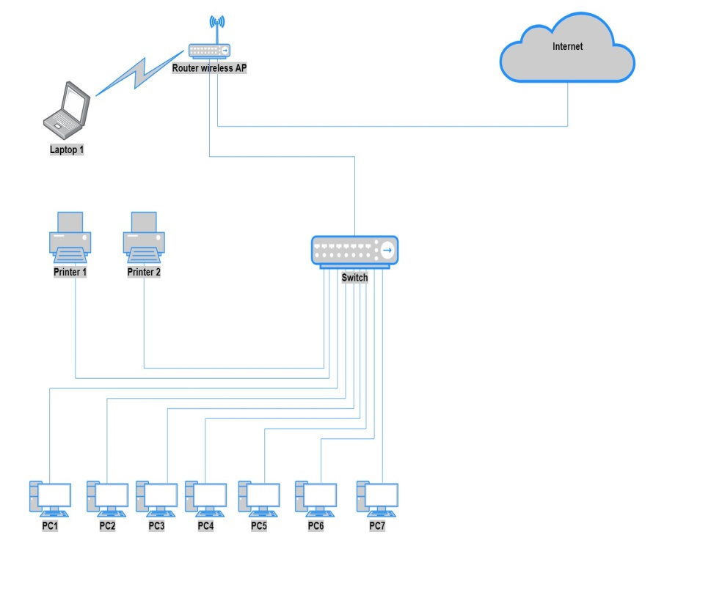

1. **Spesifikasi *Software***
2. **Teori Singkat *Software***

Perangkat lunak *(Software)*adalah istilah khusus untuk data yang diformat dan disimpan secara digital, termasuk program komputer, dokumentasinya dan berbagai informasi yang bisa dibaca dan ditulis oleh komputer. Dengan kata lain, bagian sistem komputer yang tidak berwujud.

Pembuatan perangkat lunak itu sendiri memerlukan “bahasa pemrograman” yang ditulis oleh programmer untuk selanjutnya di kompilasi dengan aplikasi *compiler*sehingga menjadi kode yang bisa dikenali oleh mesin *hardware.*

*Software* memiliki dua peran, disatu sisi berfungsi sebagai sebuah produk dan di sisi lain sebagai pengontrol pembuatan sebuah produk. Sebagai produk, *software* mengantarkan potensi perhitungan yang dibangun oleh*software* komputer. *Software*merupakan transformer informasi yang memproduksi, mengatur, memperoleh, memodifikasi, menampilkan atau memancarkan informasi, ini dapat sesederhana suatu bit tunggal atau sekompleks sebuah simulasi multimedia. Sedangkan peran sebagai pengontrol yang dipakai untuk mengantarkan produk, *software* berlaku sebagai dasar untuk kontrol komputer (sistem operasi), komunikasi informasi (jaringan), dan penciptaan serta control dari program-program lain (piranti dan lingkungan *software*).

1. **Jenis*Software***
2. *Software* Sistem Operasi
3. *Software* Pengolah Kata
4. *Software Spreadsheet*
5. *Software Database*
6. *Software Accounting*
7. *Software* Pemrograman
8. *Software* Desain Grafis
9. *Software* Animasi
10. *Software* Pengolah Gambar
11. *Software* Akses Internet
12. *Software* Game
13. **Tingkatan *Software***
14. Program Aplikasi *(Application Program)*

Program Aplikasi *(Application Program)*adalah perangkat lunak komputer yang dibuat untuk melakukan tugas tertentu.

1. Sistem Operasi *(Operating System)*

Sistemoperasi adalahperangkatlunak yang bertugasuntukmengatur, mengendalikanperangkatkerasdanmemberikankemudahanuntukpemakaidalampenggunaankomputer. SistemOperasiakanmelakukanlayanan inti umumuntuk *software* aplikasi. Layanantersebutsepertiakseske disk, manajemenmemori, tugaspenjadwalan, danantar-muka user.Bagiankode yang melakukantugas-tugasinidinamakandengan “kernel” suatu Sistem Operasi.

1. Bahasa Pemrograman

Bahasa Pemrograman adalah seperangkat bahasa atau alat komunikasi yang digunakan oleh manusia untuk membuat sebuah program. Sebuah program dibuat menggunakan serangkaian instruksi yang disusun sedemikian rupa sehingga pada saat dibaca atau dieksekusi oleh *hardware, hardware*tersebut akan melakukan apa yang dikehendaki oleh pembuat perintahnya.

1. **Software yang dipakai oleh instansi kerja praktek**
2. Sistem Informasi Manajemen Laporan Penjualan
3. Microsoft office

Microsoft Office adalah perangkat lunak paket aplikasi perkantoran buatan Microsoft dan dirancang untuk dijalankan di bawah system operasi Microsoft Windows dan Mac OS X. Beberapa aplikasi di dalam Microsoft Office yang terkenal adalah Excel, Word, dan Power Point.

1. Microsoft Word

Microsoft Word adalah perangkat pengolah kata (Word Processor). Aplikasi ini biasa digunakan untuk membuat laporan kantoran dan surat lamaran kerja. Pertama kali diluncurkan yaitu 1983 dengan memakai nama lain yaitu Multi Tool Word untuk system operasi Xenix dan berkembang sampai bernama Microsoft Word yang tergabung dalam Microsoft Office.

1. Microsoft Excel

Microsoft Excel adalah aplikasi pengolah angka. Aplikasi ini biasa digunakan untuk membuat laporan keuangan oleh akuntan.

1. Microsoft Power Point

Microsoft Power Point adalah aplikasi yang digunakan untuk media presentasi. Aplikasi ini biasa digunakan pada presentasi kantor atau media belajar pada sekolah atau perkuliahan.

1. Microsoft Outlook

Microsoft Outlook adalah aplikasi pengolah data information manager. Biasa digunakan untuk mengirim dan membaca surat elektronik atau e-mail.